履 歴 書
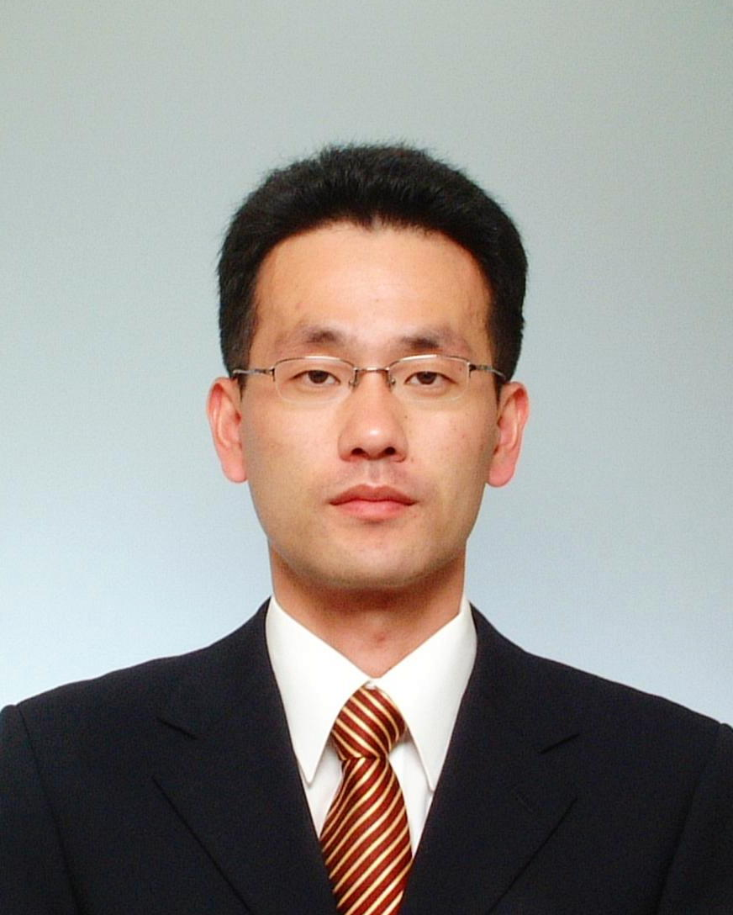 |  |  |  | 名前 |  |  | (ハングル) 정 태두 |  |  | 生年月日 |  | 1973年1月21日 |  |  | 希望業務
 |  |  |  |  |  |  | (漢字) 鄭 泰斗 |  |  | 住民登録  番号 |  | 730121-1788012
 |  |  |  |  |  |  | (英文)JUNG TaeDoo |  |  |  |  |  |  |  | 希望職位
 |  |  |  | H.P |  |  | 010-9976-9087 |  |  | E-Mail |  | taedoju1@hanmail.net |  |  | 希望年俸
 |  |  |  | 現住所 |  |  | ソウル市 城東区 道仙洞 119 (5/6)
学  歴 | 出身校 及び 専攻 |  |  |  |  |  |  | 入学年月 |  | 卒業年月 |  | 卒業可否 |  | 特  記  事  項 | 結婚可否 |  |  | 既婚 / 未婚
学  歴 | 慶州高等学校 |  |  |  |  |  |  | 1989 | 3 | 1992 | 2 | 卒業 |  | 特  記  事  項 | 血液型 |  |  | O型
学  歴 | 釜山聖心外国語大学 日本語科 |  |  |  |  |  |  | 1992 | 3 | 1997 | 2 | 卒業 |  | 特  記  事  項 | 趣味 |  |  | 映画鑑賞
学  歴 | 東京TOEI日本語学校 |  |  |  |  |  |  | 1998 | 10 | 2000 | 3 | 修了 |  | 特  記  事  項 | 特技 |  |  | テコンドー
学  歴 | 日本大学 芸術学部 聴講生 |  |  |  |  |  |  | 2000 | 4 | 2001 | 3 | 修了 |  | 特  記  事  項
学  歴 | 立命館アジア太平洋大学 経営学部 |  |  |  |  |  |  | 2001 | 4 | 2005 | 3 | 卒業 |  | 特  記  事  項
経  歴 | 勤務期間 |  |  |  | 会社名 |  |  | 職位 | 担当業務 |  |  | 所在地 |  | 兵  役 | 畢 / 未畢
経  歴 | 2005.4~2006.4 |  |  |  | トライアル・カンパニー |  |  | 社員 | スーパーバイザ/店長 |  |  | 福岡(日本) |  | 兵  役 | 期間 |  |  | 1993.4
経  歴 | ~ |  |  |  |  |  |  |  |  |  |  |  |  | 兵  役 |  |  |  | 1995.6
経  歴 | ~ |  |  |  |  |  |  |  |  |  |  |  |  | 兵  役 | 軍別 |  |  | 陸軍
経  歴 | ~ |  |  |  |  |  |  |  |  |  |  |  |  | 兵  役 | 階級 |  |  | 兵長
経  歴 | ~ |  |  |  |  |  |  |  |  |  |  |  |  | 兵  役
家  族  事  項 | 間柄 | 名前 | 年齢 |  | 学歴 |  | 職業 |  | 勤務先 |  | 職位 | 同居可否 |  | 資  格  免  許 | 種類 |  |  | 取得日付
家  族  事  項 | 父母 | 金外仙 | 55 |  | 高卒 |  | 専業主婦 |  |  |  |  | 非同居 |  | 資  格  免  許 | JLPT1級 |  |  | 2001.2
家  族  事  項 | 兄弟 | 鄭泰鎮 | 31 |  | 高卒 |  | 建設業 |  | ソンチャン(株) |  | 社員 | 非同居 |  | 資  格  免  許 | 運転免許 |  |  | 2005.10
家  族  事  項 | 兄弟 | 鄭昭林 | 25 |  | 大卒 |  | サービス業 |  | 現代ホテル |  | 社員 | 非同居 |  | 資  格  免  許
家  族  事  項 | ( 2 )男 ( 1 )女 中 ( １ )番目 |  |  |  |  |  |  |  |  |  |  |  |  | 資  格  免  許
パ  ソ  コ  ン  ル | Word/ハングル |  |  |  |  | 上, 中, 下 |  | 外  国  語 | 種類 |  |  | 会話 | 作文/読解 |  |  | 資格試験
パ  ソ  コ  ン  ル | Excel |  |  |  |  | 上, 中, 下 |  | 外  国  語 | 日本語 |  |  | 上, 中, 下 | 上, 中, 下 |  |  | JLPT( 1級/374点)
パ  ソ  コ  ン  ル | Powerpoint |  |  |  |  | 上, 中, 下 |  | 外  国  語 | 英語 |  |  | 上, 中, 下 | 上, 中, 下
パ  ソ  コ  ン  ル |  |  |  |  |  | 上, 中, 下 |  | 外  国  語 |  |  |  | 上, 中, 下 | 上, 中, 下

本人は履歷書に記載した內容が事實と事実と相違ないことを確認致します
2007年 3月 11日

自 己 紹 介 書
成  長  過  程 | 小学校の先生だった父親の仕事柄、中学までは、転校が多かったのですが、その代わりに多様な環境の下で幼少年期を送ることができました。とりわけ、感受性の豊かな成長期なだけに、そのような経験は自分に取っては、どんな環境に置かれたとしても、新しい環境に早く馴染める免疫力みたいなものができるようにしてくれたのではないかと思います。父親のしつけは厳しく、常日頃教育者の子供として、その名に恥じない行動を取るようにと教えられました。私自身も、父親の教えに従うべく、努力しました。それから、比較的不自由のない生活を送って成長したのですが、自立心という面においては、中学校以降、努力無しにお小遣いをもらったことがなく、大学時代も学費以外、経済的に親に頼ったことはありません。２男１女の中の長男として、責任ある決断力の必要性、相互補完と調和な意見収斂を重視した親の自立的な教育方針を受けながら、育ちました。
性  格  の  長  短  所 | 普段は落ち着いている方で、見方によってはバイタリティーに欠けている人間に見えがちですが、実際は人一番の情熱の持ち主です。そのような気質が、日本留学時代の自分を支えてくれたことは間違いなく、数々の難関が立ちはだかってもしりごまずに、最後までやり通すことができた原動力にもなってくれました。一方、仕事においては、最善の結果を生むべく、正確な状況判断と熟慮をすることで、与えられた状況の下、ベストを尽くすタイプです。反面、考え深い性格のせいで、決断力を要する時に、他人の意見に左右されてしまうことが多々あります。今後は多少リスクが伴っても、主体的に問題を解決していこうと考えています。社会生活を通じては、コミュニケーションが大事であると悟り、先に相手を思いやろうと努力しました。そんな中、相手の気持ちを読むことが可能になり、自分と異なる考え方の相手も受け入れられるようになりました。相手の意見も尊重し、対立ではなく、対話による解決方法を好み、互いにとって有意義な結果をもたらすことができる習慣が身についたと思います。『試練はあっても挫折はない』が座右の銘であり、それはポジティブな考え方によるものだと思っております。
主  要  経  歴  事  項 | 日本、福岡市に位置したトライアル・カンパニーという中堅流通会社(社員数；約8000名、売上高；1200億円)に入社して、100円均一事業部に配属されました。3ヶ月間の基本的な研修が終わってから、大型ディスカウントストア店内に展開している100円ショップの担当になりました。スーパーバイザとして、主に九州地域を定期的に巡回しながら、100円ショップの店員指導やショップ運営に関わる全般的な仕事をこなすことになります。具体的な業務内容としては、売上増大を目標に、売れ筋商品の欠品状態を改善させるため、毎週週間ベスト50を厳選して、店員に情報を提供することで、売上が改善される成果を見ることもありました。他にも店員たちがよりよい勤務環境の下で働けるようマニュアルを作る作業をやったことがあります。その後、コンビニ事業部に配転になって、コンビニ事業部の立ち上げプロジェクトに携わる一方、店長として店舗運営もすることになります。売上に関わる計数管理をはじめ、販売や発注、売り場作り、それから店員教育及び管理などを遂行しました。また店舗位置を勘案した特性を考慮し、商品を発注することで、売上が上昇する効果を収めたこともあります。そして、店員との相互信頼関係を構築するため、定期的な面談も行いました。１年間という短い期間だったのですが、先進流通市場を体験できる良い機会だったと考えております。
志  望  動  機  ・  抱負 | 専攻の経営学を活用しながら、貴社で展開している日本事業部門に関与し、日本留学を経験した日本通として切磋琢磨してきた日本語力を発揮することで、貴社の発展に一翼を担いたいと思います。経営学の多様なカリキュラムを習得する過程において、経済生活の一主体である企業を見る視野が広がり、企業を明確に分析できるスキルを養うことができました。また、短い期間だったのですが、日本の企業で働いた経歴もありますので、多少分野が違っても、即戦力として期待して良いと思います。これまで培ってきた私の力量が、必ず貴社の発展に貢献できることを確信してやみません。マイクロソフト社のビルゲイツ会長は『Changeのgをcに変えてみて下さい。Chanceになりませんか？変化こそ、もう一つのチャンスです』と言ったそうです。私はそのチャンスが今だと思います。

